# 《运维子服务系统》

# 数据库设计说明书

目录

《运维子服务系统》 1

数据库设计说明书 1

1．引言 2

1.1编写目的 2

1.2背景 2

1.3定义 2

2．外部设计 2

2.1标识符和状态 2

2.3使用它的程序 3

2.4支持软件 3

3．结构设计 3

3.1概念结构设计 3

## 1．引言

### 1.1编写目的

本文档描述了运维子服务数据库的设计，提供了数据库设计的可视性以及软件支持所需的信息，应用于运维子服务开发前期，为后期的数据库设计指引方向，也可以为系统程序设计提供借鉴与参照。

预期读者为数据库设计师、数据库管理员。

### 1.2背景

1. 待开发软件名称：运维子服务
2. 项目提出者：四川长虹网络科技有限公司
3. 开发者：成都卓影科技股份有限公司

### 1.3定义

|  |  |  |  |
| --- | --- | --- | --- |
| 配置文件模块 | 子服务实例模块 | 子服务存活模块 | 子服务内存模块 |
| configFiles | serviceInstances | serviceStats | memoryStats |
| 子服务磁盘模块 | 监控数据 |  |  |
| diskStats | pobe |  |  |

## 2．外部设计

### 2.1标识符和状态

联系用途，详细说明用于唯一地标识该数据库的代码、名称或标识符，附加的描述性信息亦要给出。如果该数据库属于尚在实验中、尚在测试中或是暂时使用的，则要说明这一特点及其有效时间范围。

|  |  |  |  |
| --- | --- | --- | --- |
| 表名 | 名称 | 信息描述 | 状态 |
| 配置文件 | configFiles | 配置文件基本信息 | 使用 |
| 服务实例 | serviceInstances | 服务实例基本信息 | 使用 |
| 服务存活 | serviceStats | 服务存活监控配置 | 使用 |
| 服务内存 | memoryStats | 服务内存监控配置 | 使用 |
| 服务磁盘 | diskStats | 服务磁盘监控配置 | 使用 |
| 监控数据 | pobe | 各个监控数据 | 使用 |

### 2.3使用它的程序

### 2.4支持软件

|  |  |  |
| --- | --- | --- |
| 软件名称 | 版本号 | 主要功能 |
| Studio3T | 5.3.0 | 数据库的建立和管理 |

## 3．结构设计

### 3.1概念结构设计

#### 3.1.1数据实体—关系图

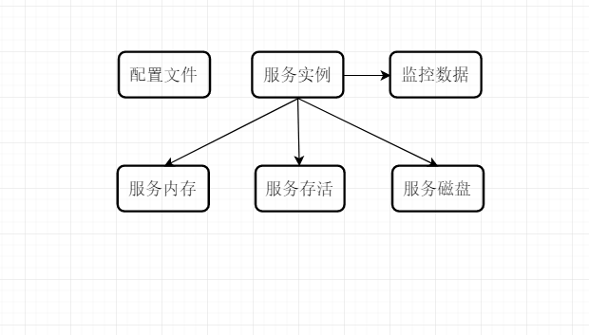

#### 3.1.2数据字段描述

|  |  |  |  |
| --- | --- | --- | --- |
| 国家管理（configFiles） | | | |
| 字段名 | 名称 | 类型 | 描述 |
| _id | ID | string |  |
| serviceName | 子服务名称 | string |  |
| configFile | 文件名称 | string |  |
| isDelete | 是否删除 | int | 0：未删除、1：删除 |
| createTime | 创建时间 | date |  |
| updateTime | 修改时间 | date |  |
| 服务实例管理（serviceInstances） | | | |
| 字段名 | 名称 | 类型 | 描述 |
| _id | ID | string |  |
| serviceName | 子服务名称 | string |  |
| serviceHost | 地址 | string |  |
| servicePort | 端口 | int |  |
| serviceValue | 是否暂停监控 | int | 0：正常、1：暂停 |
| createTime | 创建时间 | date |  |
| updateTime | 修改时间 | date |  |
| 服务存活管理（serviceStats） | | | |
| 字段名 | 名称 | 类型 | 描述 |
| _id | ID | string |  |
| serviceId | 子服务id | string |  |
| cycle | 探测周期 | Int | 单位秒 |
| failureNumber | 最大失败次数 | int |  |
| number | 已经失败次数 | int |  |
| createTime | 创建时间 | date |  |
| updateTime | 修改时间 | date |  |
| 服务内存管理（memoryStats） | | | |
| 字段名 | 名称 | 类型 | 描述 |
| _id | ID | string |  |
| serviceId | 子服务id | string |  |
| cycle | 探测周期 | Int | 单位秒 |
| threshold | 阈值 | int |  |
| createTime | 创建时间 | date |  |
| updateTime | 修改时间 | date |  |
| 服务内存管理（diskStats） | | | |
| 字段名 | 名称 | 类型 | 描述 |
| _id | ID | string |  |
| serviceId | 子服务id | string |  |
| cycle | 探测周期 | Int | 单位秒 |
| threshold | 阈值 | int |  |
| createTime | 创建时间 | date |  |
| updateTime | 修改时间 | date |  |
| 监控数据管理（pobe） | | | |
| 字段名 | 名称 | 类型 | 描述 |
| _id | ID | string |  |
| serviceId | 子服务id | string |  |
| value | 值 | Int |  |
| type | 类型 | int | 1：存活，2：内存，3：磁盘 |
| isAlarmed | 是否告警 | boolean |  |
| createTime | 创建时间 | date |  |

#### 3.1.3实体关系描述

1. 配置文件

关系描述：没有与其他实体关联

1. 服务存活：服务实例（1：1）

关系描述：更改服务存活配置时，获取服务实例基本信息。

1. 服务内存：服务实例（1：1）

关系描述：更改服务内存配置时，获取服务实例基本信息。

1. 服务磁盘：服务实例（1：1）

关系描述：更改服务存磁盘置时，获取服务实例基本信息。

1. 监控数据：服务实例（1：1）

关系描述：获取各个监控数据时，根据serviceId和type获取相应的监控数据，也可获取相应的服务实例数据。